**Trabajo Práctico Nº 14**

En el presente trabajo se recrea la actividad la terminal desde la consola de comandos de la maquina virtual Ubuntu.

1. Instalo el comando tree

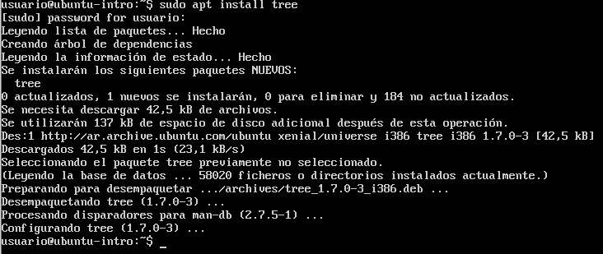

1. Se crea carpeta dh y la estructura

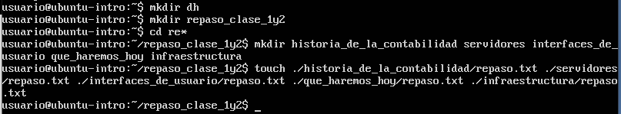

Cambio la carpeta repaso_clase_1y2 adentro de la carpeta dh



1. Se introduce comando tree desde la carpeta dh para observar la estructura de carpetas y archivos creada.

